今日动态（2024.10.30）
一、晨间来园
今天来园22位小朋友， 2位请假。
二、户外混班
今天户外后操场混班。
三、集体活动
今天是小朋友们第二次挑战树叶拓印画。在昨天小朋友们尝试了利用勾画树叶外轮廓、将树叶按压在彩泥上以及用颜料蘸取拓印的方式，但是发现树叶形状并不明显。我们今天和小朋友们一起了解了植物拓印的方法，但是今天尝试时，由于我们使用的是A4纸，在小朋友敲击过程中，纸会容易破掉。小朋友们在探索中积极动脑动手，希望明天小朋友们继续尝试新的方法。
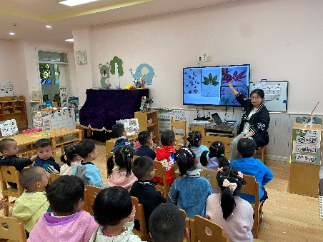 | 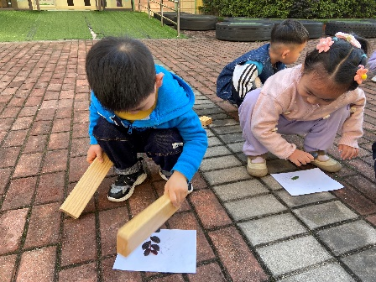 | 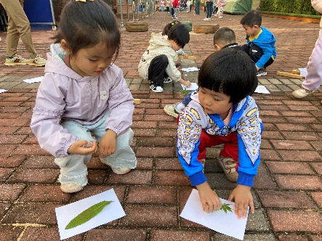
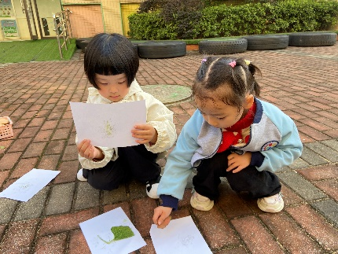 | 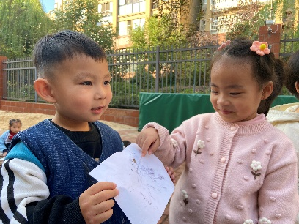 | 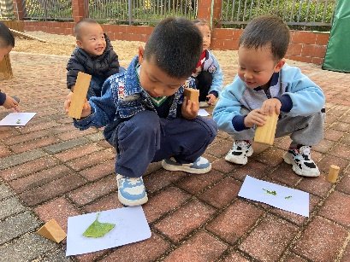
四、午餐
今天午餐吃的是打卤面、三鲜汤。小朋友们吃饭时要加油哦！不要一直发呆，要小手拿好勺子。今天大部分小朋友都吃完了，吴锐、陈泽鑫小朋友还添面了呢！

